администрация МУНИЦИПАЛЬНОГО ОБРАЗОВАНИЯ СОСНОВОБОРСКИЙ ГОРОДСКОЙ ОКРУГ ЛЕНИНГРАДСКОЙ ОБЛАСТИ

постановление

от 25/05/2017 № 1091

О внесении изменений в постановление администрации
Сосновоборского городского округа от 16.04.2013 № 989
«О создании рабочей группы в целях реализации проекта
«Я планирую бюджет» (партиципаторное бюджетирование)»

В целях совершенствования механизма реализации мероприятий проекта «Я планирую бюджет», администрация Сосновоборского городского округа п о с т а н о в л я е т:

1.Внести изменения в постановление администрации Сосновоборского городского округа от 16.04.2013 № 989 «О создании рабочей группы в целях реализации проекта «Я планирую бюджет» (партиципаторное бюджетирование)» (с изменениями от 08.08.2016 № 1833):
1.1. Исключить из наименования и далее по тексту постановления администрации Сосновоборского городского округа от 16.04.2013 № 989 «О создании рабочей группы в целях реализации проекта «Я планирую бюджет» (партиципаторное бюджетирование)» текст «(партиципаторное бюджетирование)».
1.2. Утвердить План мероприятий по реализации проекта «Я планирую бюджет»» в новой редакции (Приложение).

2. Общему отделу администрации (Баскакова К.Л.) обнародовать настоящее постановление на электронном сайте городской газеты «Маяк».

3. Пресс-центру администрации (Арибжанов Р.М.) разместить настоящее постановление на официальном сайте Сосновоборского городского округа.

4. Настоящее постановление вступает в силу со дня официального обнародования и распространяется на правоотношения, возникшие с 1 января 2017 года.

5. Контроль за исполнением настоящего постановления оставляю за собой.

Глава администрации
Сосновоборского городского округа В.Б.Садовский

Исп. Попова Т.Р.
тел.2-43-52; ЛЕ

СОГЛАСОВАНО:

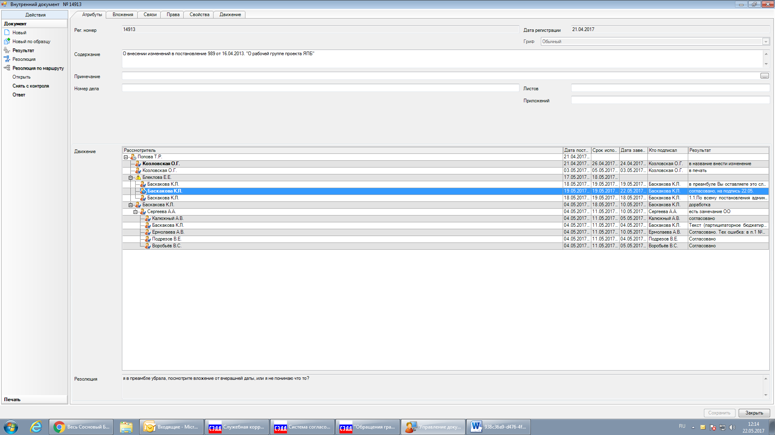

Рассылка:
КФ, Пресс-центр, общий отдел

УТВЕРЖДЕН
постановлением администрации
Сосновоборского городского округа
от 25/05/2017 № 1091

(Приложение)

План мероприятий по реализации проекта «Я планирую бюджет»

№ п/п | Основные направления | Срок исполнения  2017 год | Исполнители
1. | Предварительный отбор участников проекта «Я планирую бюджет»
1.1. | Организационная встреча рабочей группы по вопросам проекта «Я планирую бюджет» администрации Сосновоборского городского округа | до 1 апреля текущего года | Администрация Сосновоборского городского округа (далее – администрация СГО)
1.2. | Подготовка и размещение информации о ходе работы проекта «Я планирую бюджет» в СМИ, на официальном сайте города Сосновый Бор www.sbor.ru в течение всего периода его реализации | весь период действия проекта | Пресс-центр администрации
1.3. | Консультации по вопросам, возникающим в ходе реализации проекта «Я планирую бюджет» | весь период действия проекта | Администрация СГО
1.4. | Сбор заявок от жителей, желающих принять участие в реализации проекта «Я планирую бюджет» по электронной почте, а также консультирование по телефону | до 9 мая текущего года | Комитет финансов Сосновоборского городского округа
1.5. | Проведение открытой жеребьевки на основании заявок жителей – создание инициативной комиссии проекта | до 14 мая текущего года | Комитет финансов Сосновоборского городского округа, назначенные модераторы проекта
2. | Заседания комиссии
2.1. | Совещание членов рабочей группы администрации и совета депутатов и инициативной комиссии проекта по определению регламента работы инициативной комиссии | с момента проведения жеребьевки до 19 мая текущего года | Администрация СГО и назначенные модераторы проекта
2.2. | Проведение обучающих семинаров участников инициативной комиссии проекта | с момента проведения жеребьевки до 30 июня текущего года | Администрация СГО и назначенные модераторы проекта
2.3. | Ответы на предложения членов инициативной комиссии проекта о расходовании средств местного бюджета | с момента проведения жеребьевки до 30 июня текущего года по мере поступления предложений | Администрация СГО
2.4. | Принятие инициативной комиссией проекта решения о распределении установленной части средств местного бюджета по конкретным направлениям | до 30 июня текущего года | инициативная комиссия проекта
2.5. | Формирование заявки инициативной комиссией проекта | до 30 июня текущего года | инициативная комиссия проекта
3. | Рассмотрение инициатив комиссии
3.1 | Представление заявки инициативной комиссией проекта в рабочую группу администрации и совета депутатов | до 5 июля текущего года | По представлению заявки инициативной комиссии проекта 5 инициативная комиссия проекта;  по приему заявки инициативной комиссии проекта – Комитет финансов Сосновоборского городского округа
3.2 | Передача заявки инициативной комиссии проекта с резолюцией главы администрации в отраслевой комитет (отдел) администрации | не позднее пятого рабочего дня после получения заявки инициативной комиссии | Комитет финансов Сосновоборского городского округа
3.3. | Проведение экспертной комиссии из представителей ГРБС, отраслевых комитетов, отделов администрации с участием инициативной комиссии проекта по рассмотрению заявки инициативной комиссии проекта | До 19 июля текущего года | Администрация СГО, инициативная комиссия проекта
3.4. | Включение заявок инициативной комиссии проекта в сводные заявки ГРБС и представление их в комитет финансов Сосновоборского городского округа | до 21 июля текущего года | Администрация СГО
3.5. | Рассмотрение заявки инициативной комиссии проекта на заседании комиссии по бюджетным проектировкам администрации Сосновоборского городского округа с участием представителей инициативной комиссии проекта | до 10 августа текущего года | Администрация СГО, инициативная комиссия проекта

